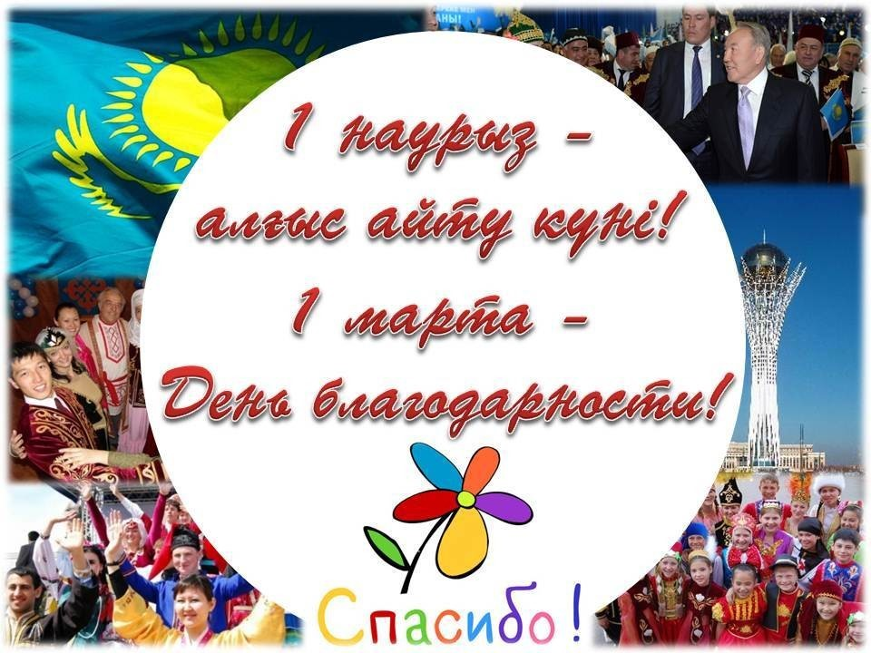

**Журектен жүрекке: мың алғыс**

**От сердца к сердцу: благодарю**

«Было бы справедливым день образования Ассамблеи народа Казахстана отмечать как День благодарности всех этносов друг к другу и к казахам, проявившим милосердие, принявшим этих людей, как родных. Этот день может стать ярким праздником милосердия, дружбы, любви всех казахстанцев друг к другу».

Н.А. Назарбаев

01.03.2018 в СКГУ им М. Козыбаева прошел [вечер встречи **«От сердца к сердцу»**, посвященный Дню благодарности](http://www.nkzu.edu/event/view?id=2262). Библиотекой была подготовлена выставка «**Журектен жүрекке: мың алғыс» / «От сердца к сердцу: благодарю»**

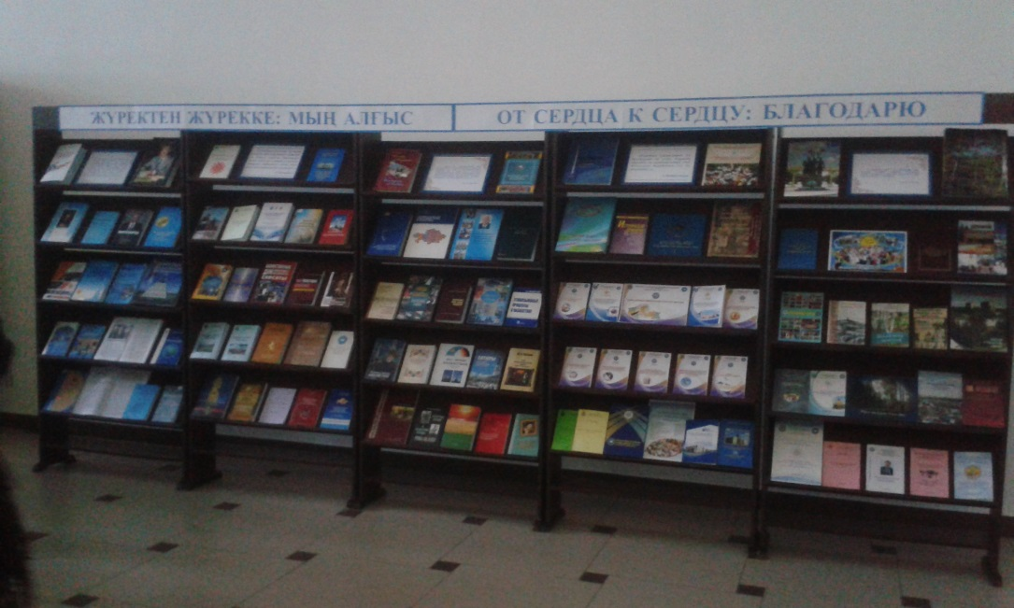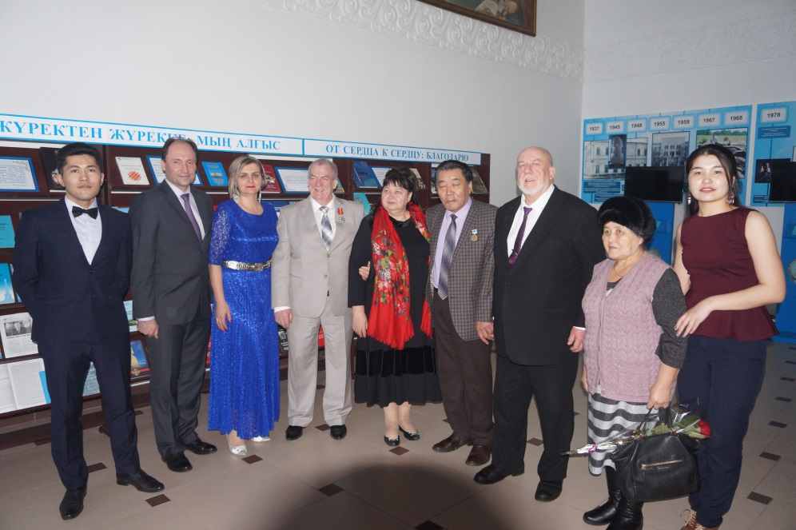

***Список литературы:***

* Қазақстан халқының ұлттық бірлігі мен қоғамдық келісімі: тұжырымды негіздер, қамтамасыз ету тетіктері мен институттары" тақырыбындағы аймақтық семинар-кеңес материалдары. Материалы кустового семинар-совещания на тему: "Общественное согласие и национальное единство народа Казахстана: концептуальные основы, институты и механизм обеспечения" [Текст] / ред. Б. В. Нургожина. - Павлодар: Павлодарский государственный университет им. С. Торайгырова, 2013. - 68 с.
* «Қазақстан – біздің ортақ үйіміз»: халықаралық конференциясының материалдар жинағы. - Астана, 2013.- 87 б.
* «Казахстан на пути к единству и многообразию»: материалы международной научно-практической конференции.- Астана: Сарыарка, 2009 .- 456 с.
* «Под единым шаныраком»: Сборник научных статей профессорско-преподавательского состава СКГУ им. М. Козыбаева, посвященный году Ассамблеи народа Казахстана.- Петропавл: СКГУ, 2015.-277 с.
* Turco-Slavica: Язык, этнос, культура в едином пространстве [Текст] / отв. ред. Н. Ж. Шаймерденова. - Петропавл: Полиграфия, 2011. - 348 с.
* Абдыгалиев, Б. Б.Политизация этничности: процессы, механизмы, последствия [Текст] / Б. Б. Абдыгалиев. - Алматы: ҮшҚиян, 2003. - 184 с.
* Абельдинова А. Путь взаимодействия культур // Байтерек. - 2013. - № 10. - С.48 – 49.
* Азовская, Т. Мимо острова буяна [Текст] / Т. Азовская. - Алматы: Жазушы, 2009. - 160 с. - (Литература народов Казахстана).
* Айталы А. Этносы в казахстанском обществе: точка зрения // Мысль.-2015.- №1.-С. 12 – 21.
* Артыкбаев, Ж. Этнология и этнография [Текст]: учебное пособие / Ж. Артыкбаев. - Астана: Фолиант, 2001. - 304 с.
* Артыкбаев, Ж. О. Этнология [Текст]: учебник / Ж. Артыкбаев. - Алматы: Қазақуниверситеті, 2006 . - 316 с.
* Арын, Р. С. Статус титульного этноса: концептуальные подходы [Текст] / Р. С. Арын. - Павлодар: Эко, 2006. - 232 с.
* Арын, Р. Этнополитология [Текст]: учебное пособие / Р. Арын, Г. Иренов. - Павлодар: ЭКО, 2008. - 285 с.
* Ассамблея народа Казахстана [Текст]: исторический очерк / Е. Л. Тугжанов [и др.]. - Алматы: Раритет, 2010. - 304 с.
* Бадовски Р. Польские певцы Казахстана [Текст] / Бадовски Р. - Алматы: Международный клуб Абая, 2005. - 165 с. - (Литература народов Казахстана).
* Барманкулов, М. Этот многополюсный мир [Текст]: древность, современность и будущность Казахстана / М. Барманкулов, М. Сейдаханов. - Алматы: Комплекс, 2000. - 372 с.
* Бельгер, Г. Разлад [Текст]: роман / Бельгер Г. - Алматы: Жазушы, 2008. - 208 с. - (Литература народов Казахстана).
* Бурханов, К. Современная политическая история Казахстана (1985-2006 гг.) [Текст] / К. Бурханов, Б. Султанов, Б. Аяган. - Алматы: Институт истории и этнологии им. Ч. Ч. Валиханова, 2006. - 264 с.
* Виткин, М. П. Евреи Северо-Казахстанской области: фрагменты из истории [Текст] / М. П. Виткин. – 5 - е изд. перераб. и доп. - Петропавловск, 2010. - 594 с.
* Влияние религии на современный мир [Текст]: материалы международной научно-практической конференции / ред. З. К. Шаукенова. - Алматы: ИФПР КН МОН РК, 2013. - 406 с.
* Время возрождения. Северо-Казахстанская область в годы Независимости [Текст]: қазақша-орысша / ред. С. Билялов [и др.]. - Петропавловск: Мұсырман К., 2011. - 296 с.
* Героев С. Согласие этносов – основа стабильности, суть нашего бытия // Мирас. - 2010. - №2. - С.69-70.
* Гундарев, В. Розы и полынь [Текст] / Гундарев В. - Алматы: Жазушы, 2009. - 176 с. - (Литература народов Казахстана).
* Депортированные в Казахстан народы: время и судьбы [Текст] / сост. Г. Анес. - Алматы: Арыс, 1998. - 428 с.
* Дымов, О. Мы, народ Казахстана = We are the people of Kazakhstan... / О. Дымов. - Астана, 2004. - 620 с.
* Дымов, О. Тепло казахстанской земли [Текст] / О. Дымов. - Алматы: Арыс, 1999. - 272 с.
* Дьяченко, С. А. Казахстан политический: история, практика, личный опыт [Текст] / С. А. Дьяченко. - Астана: Елорда, 2010. - 264 с.
* Евразия: народы, культуры, социумы [Текст]: 4-й Международный Евразийский научный форум / ред. С. А. Абдыманапов. - Астана: ЕНУ им. Л.Н. Гумилева, 2005. - 471 с.: ил.
* Ермекбаев, Ж. А. Чеченцы и ингуши в Казахстане. История и судьбы [Текст] / Ж. А. Ермекбаев. - Алматы: Дайк-Пресс, 2009. - 508 с.
* Жакенова К. Культура и бренд страны // Наука и образование Казахстана. - 2013. - № 5 - 6. - С. 20 – 22.
* Закон Республики Казахстан«Об Ассамблее народа Казахстана»от 20 октября 2008 года N 70-IV.
* Знание и вера в культурно-исторических концептах востока и запада [Текст] / ред. З. К. Шаукенова. - Алматы: Институт философии, политологии и религиоведения КН МОН РК, 2014. - 254 с.
* Из истории депортаций. Казахстан 1930-1935 гг. [Текст]: сборник документов / ред. З. С. Айдарбеков. - Алматы: LEM, 2012. - 772 с.
* Исимбаева, Г. И. Языковое самосознание и мотивация изучения языков [Текст] / Г. И. Исимбаева. - Алматы: Қазақуниверситеті, 2005. - 122 с.
* История. Память. Люди: материалы V международной конференции 28 октября 2010г. [Текст]. - Алматы: Мицва, 2011. - 195 с.
* Кабулдинов, З. Е. Народ Казахстана: история и современность [Текст] / З. Е. Кабулдинов. - Астана: [б. и.], 2007. – 200 с.
* Кадыржанов, Р. Этнокультурный символизм и национальная идентичность Казахстана [Текст] / Р. Кадыржанов. - Алматы: Институт философии, политологии и религиоведения КН МОН РК, 2014. - 168 с.
* Кадысова, Р. Ж. Историография социокультурной модернизации [Текст]: учебное пособие / Р. Ж. Кадысова. - Павлодар: НПФ "ЭКО", 2006. - 187 с.
* Қазақ халқының дәстүрлi мәдениетi = Традиционная культура казахов : сборник научных статей / ред. К. С. Султанов. - Алматы: ЗИЯТ-ПРЕСС, 2004. - 160 с Алтынбекова, О. Б.
* Қазақстан Республикасындағы тілдер туралы негізгі заңактілері. - Алматы: Юрист, 2008. - 44 б.
* Қазақстан тәуелсіздігінің қалыптасу тарихы [Текст]: История становления независимости Казахстана: сб. выступлений и статей / ред. А. Сығанғали. - Астана: Таймас, 2008. - 400 б.
* Қазақстан Халқы Ассамблеясы: ұсынылатын библиографиялық көрсеткіш қазақстан халқы Ассамблеясына-15 жыл [Текст]: региональная Ассамблея народа Казахстана: рекомендательный указатель литературы к 15-летию образования Малой Ассамблеи народа Северного Казахстана. - Петропавл: М.Қозыбаеватындағы СҚМУ, 2010. - 42 б.
* Қазақстан Халқының Солтүстік Қазақстан кіші ассамблеясы = Северо-Казахстанская малая ассамблея народа Казахстана. - Петропавл: Полиграфия, 2007. - 144 с.
* Казахстанский опыт межнационального и межконфессионального согласия: предложения для ОБСЕ [Текст]: материалы международной научно-практической конференции (Алматы, 25 февраля 2009 г.). - Алматы: КИСИ при Президенте РК, 2009. - 160 с.
* Қалиев, Қ. Қазақстан: тәуелсіздік және мемлекеттік тіл / Қ. Қалиев. - Петропавл: М.Қозыбаеватындағы СҚМУ, 2005. - 158 б.
* Кан, Г. В. Корейцы Казахстана [Текст]: Исторический очерк / Г. В. Кан. - Алма-Ата: Казахстан, 1994. - 240 с.: ил.
* Кан, Г. История корейцев Казахстана [Текст] / Г. Кан. - Алматы: Ғылым, 1995. - 208 с.
* Канафина, М. Х. Специфика этноконфессиональных отношений в Северном Казахстане: методическое пособие / М. Х. Канафина, А. В. Никифоров. - Петропавловск: Полиграфия, 2002. - 146 с.
* Каримова Д. Земля мира и согласия // ВВП. - 2012. - №6. - С174-177.
* Касенова Г. Астана мен Қазақстан – бейбітшілік пен келісім ордасы // Мирас .- 2010. - №4. - б.53-56.
* Косанбаев, С. К. История становления и развития этнографии Казахстана: ХVII -ХХ вв. [Текст] / С. К. Косанбаев. - Алматы: Дайк-Пресс, 2005. - 168 с.
* Косиченко, А. Возможности религии в снижении уровня вызовов и угроз современности: философско-политологический анализ [Текст]: монография / А. Косиченко. - Алматы: Институт философии, политологии и религиоведения КН МОН РК, 2014. - 200 с.
* Культура и цивилизация [Текст]: учебник для студентов вузов / сост. Т. Х. Габитов. - Алматы: Қазақуниверситеті, 2006. - 296 с.
* Кунанбаева, С. С. Современное иноязычное образование: методология и теории [Текст]: монография / С. С. Кунанбаева. - Алматы: Эдельвейс, 2005. - 264 с.
* Кшибеков, Д. Национальная идея: от этнических чувств к идеологии [Текст] / Д. Кшибеков. - Алматы: Дайк-Пресс, 2007. - 340 с.
* Кыдыралина, Ж. У. Этнос и религия в Казахстане: история и судьбы [Текст] / Ж. У. Кыдыралина. - Астана: Елорда, 2007. – 224с Мир и согласие как выбор человечества: ІV съезд лидеров мировых и традиционных религий [Текст]: сборник выступлений / ред. Р. Тұрлынова. - Астана: Фолиант, 2012.
* Литература народов Казахстана [Текст] / ред. С. А. Каскабасов. - Алматы: Институт литературы и искусства им. М.О. Ауэзова МОН РК, 2004. - 352 с.
* Малиновский В. Единство народа, Лидера нации и Конституции // Мысль. - 2012.- № 12.- С. 2 - 6
* Мельникова, А. А. Язык и национальный характер. Взаимосвязь структуры языка и ментальности [Текст] / А. А. Мельникова. - СПб.: Речь, 2003. - 320 с.
* Михайлов, В. Ф. Тысячелетие другое [Текст]: стихотворения, поэмы / Михайлов В.Ф. - Алматы, 2008. - 240 с. - (Литература народов Казахстана).
* Мы сильны своим единством и национальным согласием: сборник рефератов победителей областного конкурса = Біз өзіміздің бірлігімізбен және үлттық келісімімізбен күштіміз : Облыстық байқау жеңім паздарының рефераттар жинағы. - Петропавл: Солтүстік Қазақстан облысы, 2008. - 270 б.
* Н.Назарбаев - этносаралық және конфессияаралық келісімнің қазақстандық үлгісінің негізін қалаушы [Текст] / ред. Ж. Ә. Әлиев. - Алматы: Жеті жарғы, 2006. - 212 б.
* Надиров, Н. Мы, курды - казахстанцы [Текст] / Н. Надиров. - Алматы, 2003. - 556 с.
* Назарбаев, Н. А.Казахстанский путь [Текст] / Н. А. Назарбаев. - Караганда: АРКО, 2006. - 372 с.
* Назарбаев, Н. Ә.Тарихтолқынында / Н. Назарбаев. - Алматы: Атамұра, 1999.- 296 б.
* Назарбаевтың жеті терегі // Астана. - 2013.- № 5. - С. 6 - 9
* Народы Казахстана [Текст]: энциклопедический справочник. - Алматы: Арыс, 2003. - 352 с.
* Национальная политика Казахстана: эффективный ответ на глобальные вызовы // Мирас. - 2013.- № 3.- С. 18 - 22
* Нуршаихова, Ж. Люди мира: монологи и диалоги о разных странах, народах, их языках и культуре [Текст] / Ж. Нуршаихова. - Алматы, 2007 - Ч.1 / У. Валеева. - 156 с.
* Нұрсултан Әбішұлы Назарбаев –тәуелсіз мемлекеттің негізін қалаушы [Текст] / ред. Б. Жақып. - Алматы: Қазақ энциклопедиясы, 2010. - 228 б.: сур.
* Омирбекова, М. Ш. Традиционная культура казахов [Текст] / М. Ш. Омирбекова. - Алматы: Алматыкiтап, 2004. - 104 с.
* Орынбеков, М. С. Генезис религиозности в Казахстане [Текст] / М. С. Орынбеков.- АЛМАТЫ: ДАЙК-ПРЕСС, 2005. - 240 с.
* Осипов, В.Единый язык человечества [Текст] / В. Осипов. - М.: Пилигрим-Пресс, 2003. - 320 с.
* Послание президента Республики Казахстан Н.А. Назарбаева народу Казахстана. "Казахстанский путь- 2050: единая цель, единые интересы, единое будущее" [Текст]: материалы научно-практической конференции, посвящённой обсуждению Послания Главы государства (4.02.2014 г.). - Алматы: КИСИ при Президенте РК, 2014. - 236 с.
* Президент Н.А. Назарбаев и современный Казахстан [Текст]: сборник документов и материалов в трех томах / ред. Б. К. Султанов. - АЛМАТЫ: КИСИ при Президенте РК, 2010. Т.2: Н.А. Назарбаев и Казахстанская стратегия политических реформ. - 280 с.
* Садыков Е. К созиданию во имя будущего // Mangiel. *-2013.- № 11.- С 1-2.*
* Сейдимбек, А. Мир казахов. Этнокультурологическое переосмысление [Текст]: учебное пособие / А. Сейдимбек. - Алматы: РАУАН, 2001. - 576 с.
* Современная история Казахстана [Текст]: учебник для студентов неисторических специальностей вузов / ред. Б. Аяган. - Алматы: Раритет, 2010. - 432 с.
* Современный Казахстан: общественное мнение [Текст] / ред. Б. Султанов; авт.: З. К. Шаукенов, А. А. Морозов, Ю. О. Булуктаев ; отв. исполн. Н. Б. Сейдин. - АЛМАТЫ: КИСИ при Президенте РК, 2011. - 156 с.
* Стратегия Казахстан - 2050: культура мира, духовности и согласия // Мысль .- 2014. - № 5.- С. 2-8.
* Сулейменова, Э. Языки народов Казахстана [Текст]: социолингвистический справочник / Э. Сулейменова, Н. Шаймерденова, Д. Аканов. - Астана: АРМАН-ПВ, 2007. - 304 с.
* Табакова, З. П.Этнопоэтика [Текст]: диалог культур и языков / З. П. Табакова. - Saarbrucken: PalmariumAcademicPublishing, 2014. - 137 с.
* Татары на севере Казахстана [Текст] / ред. Р. Мамлютова - Бикмухаметова. - Петропавловск: Северный Казахстан, 2004. - 204 с.
* Тимошинов, В. Культурология: Казахстан - Евразия - Восток - Запад [Текст]: учебное пособие / Тимошинов В. - Алматы: Нус, 2003. - 396 с.
* Токаев, К. Он делает Историю [Текст]: сборник статей и очерков / К. Токаев. - Астана: Фолиант, 2010. - 348 с.
* Трагедия и прозрение [Текст]: сборник архивных материалов и воспоминаний жертв голода и политических репрессий. - Петропавловск: СКГУ, 2002. - 316 б.
* Традиции и обычаи этносов, проживающих в Северо-Казахстанской области: сборник информационных и методических материалов. - Петропавловск: Диалог – Север, 2011.-206 с.
* Туфан, З. Религия в системе духовной культуры [Текст]: учебное пособие / З. Туфан. - Алматы: ВШП, 1999. - 106 с.
* Центральная Азия: диалог цивилизаций в ХХI веке [Текст]: материалы Международной конференции. - АЛМАТЫ: ДАЙК - ПРЕСС, 2003. - 366 с.
* Шаукенова, З. К. Социальное взаимодействие этносов в современном казахстанском обществе [Текст]: автореферат диссертации на соискание ученой степени доктора социологических наук / З. К. Шаукенова. - Алматы, 2003. - 50 с.
* Шүкірұлы, С. Мемлекеттіктілмұраттары [Текст]: көмекшіқұрал / С. Шүкірұлы. - Алматы: Ғылым, 2002. - 352 б.
* Шухов, И. Пресновские страницы [Текст]: повести / И. Шухов. - Алматы: Жазушы, 2006. - 208 с. - (Литература народов Казахстана).
* Экология культуры в формировании современной картины мира [Текст]: коллективная монография / ред. З. М. Шукенова. - Алматы: ИФПР КН МОН РК, 2014. - 280 с.
* Этническая история и традиционная культура народов Средней Азии и Казахстана [Текст]. - Нукус: Каракалпакистан, 1989. - 272 с.
* Этноязыковые процессы в Казахстане [Текст] / О. Б. Алтынбекова. - Алматы: Экономика, 2006. - 416 с.

***Читателей приглашаем в библиотеку ознакомиться с книгами, статьями из журналов и газет!***